Сценарий непосредственно образовательной деятельности
по конструированию
в образовательной области «Познание»



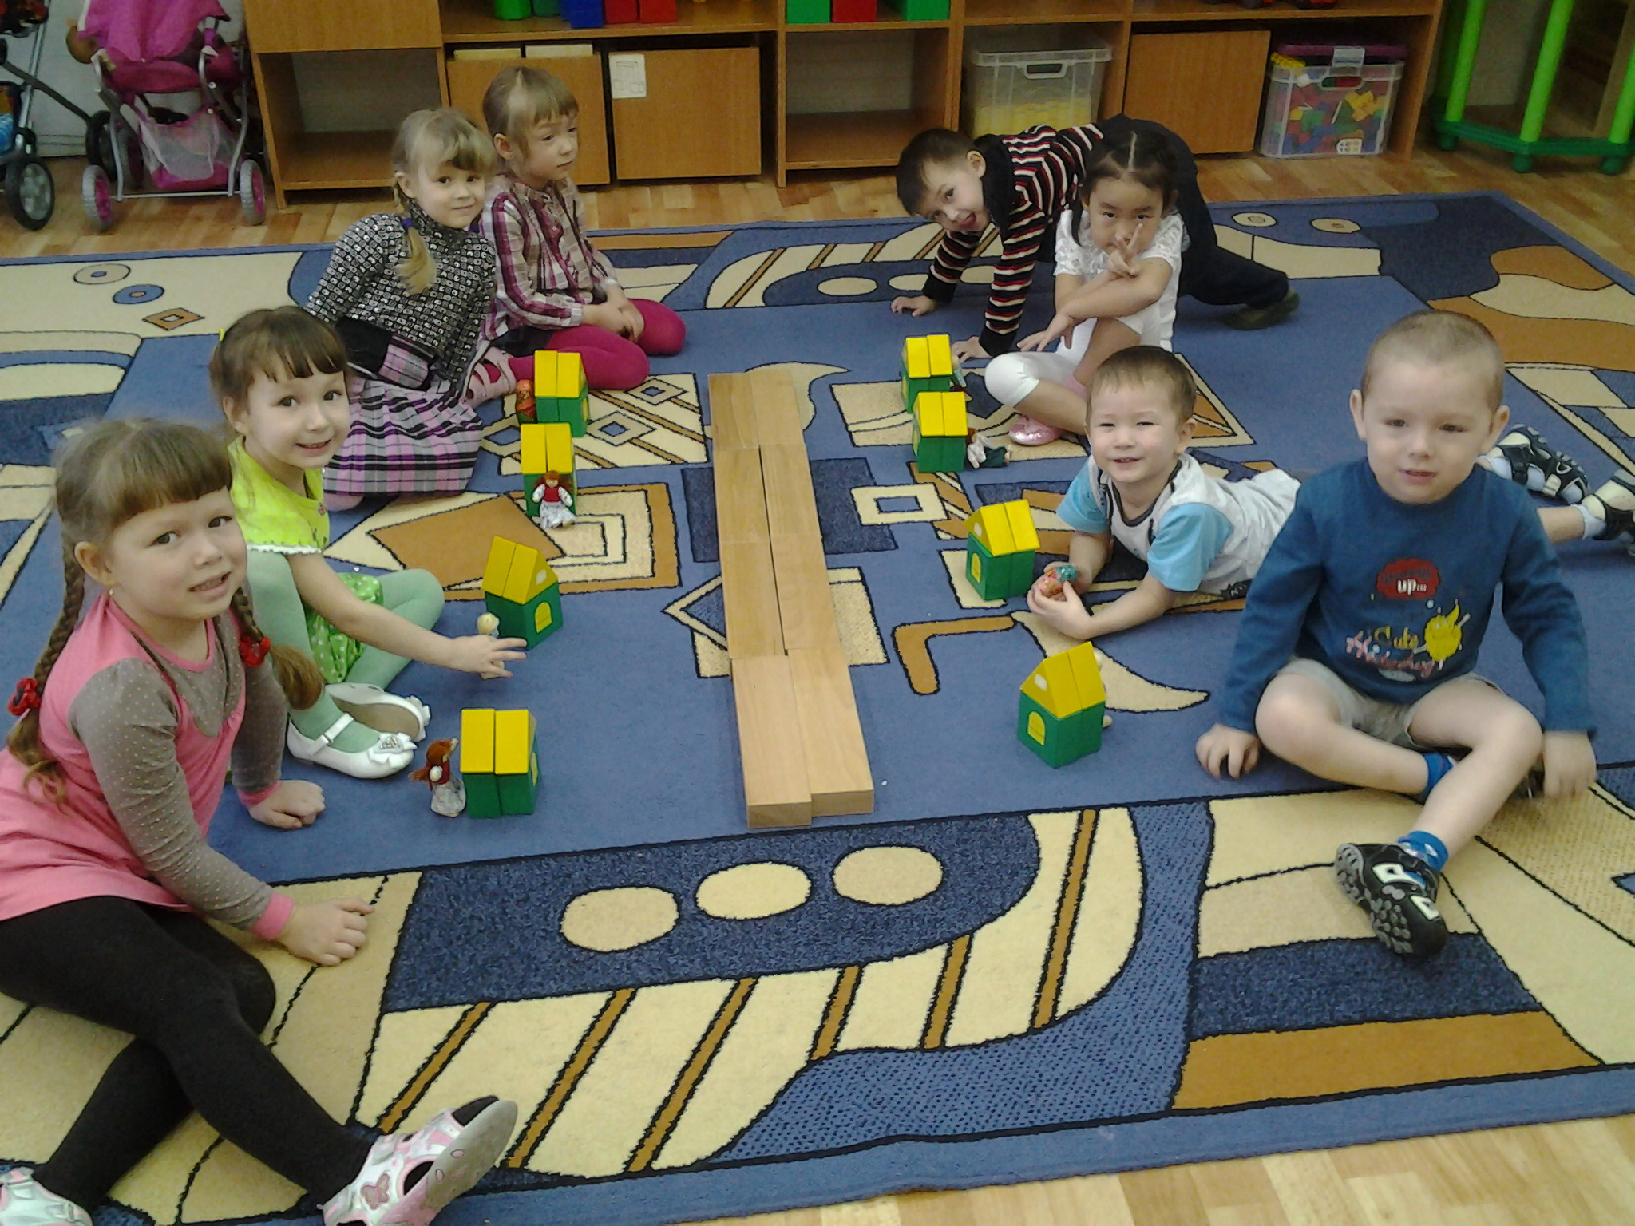

Воспитатель второй младшей группы
Хатанзеева Светлана Семеновна

Тема: «Городок у дороги»

Программное содержание:
1) Познакомить с последовательностью действий при построении города: дороги, домиков.
2) Закрепить знания детей о названиях деталей конструктора, закрепить счёт до пяти ориентировку в пространстве.
3) Отработка навыка:
а) аккуратного, точного и внимательного построения;
б) группового взаимодействия коллективного строительства.
4) Вызвать интерес к коллективному строительству
Активизация словаря: полукуб, треугольная призма, кирпичик.
Материал:
-демонстрационный - образец будущей постройки (цифровая фотография) 1кирпичик, 2 полукуба, 2 треугольных призмы,
-раздаточный – 1кирпичик, 2 полукуба, 2 треугольных призмы, 8 фигурки человечков.
Предварительная работа: показ презентации «Поросята - строители», строительство дороги из деталей конструктора, обогащение словаря: журналист, порог.
Новые слова: план города.

Ход непосредственно образовательной деятельности.

Воспитатель: приглашает детей войти в группу. Приветствие. Подводит детей к телевизору:
(использование инновационных технологий)

Дети: смотрят презентацию на тему: «Город Салехард». В процессе просмотра слайдов воспитатель заостряет внимание на расположение домов вдоль дорог.

Воспитатель: Кто строит города?

Дети: (люди, строители)

Воспитатель: Подумайте, может ли один человек без помощи других людей построить город?

Дети: (Нет, только собравшись все вместе люди могут построить город. Для постройки города понадобится много людей).

Воспитатель: Для кого строятся города?

Дети: (для человека, для людей)

Воспитатель: Правильно! Обратите внимание - вот эти куколки приехали к вам в садик когда узнали, что вы умеете строить домики. Поможем им ?

Дети: «Да, поможем!»

Воспитатель: Я вам покажу, где лежат детали для строительства (подводит детей к месту работы)
Давайте проверим у всех ли хватает нужных для строительства дома деталей?
- КИРПИЧИК у всех есть? Сколько кирпичиков?

Дети: «один»

Воспитатель: правильно у всех по одной такой детали.
- ПОЛУКУБ нашли? А сколько подобных деталей?

Дети: «Две детали. Два полукуба»

Воспитатель: А какие делали ещё остались?
- ТРЕУГОЛЬНАЯ ПРИЗМА таких деталей тоже две.

Дети: «Две треугольных призмы»

Воспитатель: У каждого из вас 5 деталей для строительства. Начнём строить дорогу, для этого вам понадобится кирпичик, давайте все вместе, дружно построим дорогу, но помните. Если будете ссориться, ваша общая дорога для новых жителей города получится не прочной и скоро сломается.

Дети: стараются дружно выложить дорогу из кирпичей прямую и ровную.

Воспитатель: Вот вы молодцы! Настоящие строители новых дорог, так ровно, а главное дружно все вместе построили такую замечательную дорогу. Вместе со мной проверим прочная ли она, нет ли в ней неровностей. Помогут нам в этом наши ручки умелые:

Физкультминутка «Лошадки».

ВОТ ПОМОЩНИКИ МОИ
ИХ КАК ХОЧЕШЬ ПОВЕРНИ.
ПО ДОРОГЕ НОВОЙ ГЛАДКОЙ
СКАЧУТ ПАЛЬЦЫ, КАК ЛОШАДКИ
ЧОК, ЧОК, ЧОК
ЧОК, ЧОК, ЧОК
КТО БЫСТРЕЙ НА СВОЙ ПОРОГ?
Воспитатель: А где же встречается порог?

Дети: У дома!

Воспитатель: Конечно! Пора строить домики! Наши гости ждут, когда же мы построим им новые домики с окошками и дверями. Каждый из гостей хочет поселиться в самом лучшем, красивом, прочном домике.
Дети рассматривают вместе с воспитателем схему «Город у дороги». Обращают внимание на расположение окон и дверей. Окна «смотрят» на дорогу. Дома расположены слева и справа от дороги.

ДЕТАЛИ. ДЕТАЛИ ВЫ СПАТЬ НЕ УСТАЛИ?
СЕГОДНЯ С УТРА НАМ СТРОИТЬ ПОРА.

Обратите внимание на план постройки города. Для строительства нового города его всегда используют, чтоб не ошибиться и всё сделать правильно. Складывайте детали внимательно.

Дети строят проговаривая:

БУДЕМ СТРОИТЬ НОВЫЙ ДОМ,
СТЕНЫ С ОКНАМИ,
ПОТОМ, ЧТОБЫ ДОМ КАЗАЛСЯ ВЫШЕ
ТРЕУГОЛЬНУЮ КРЫШУ.

Подведение итогов занятия:
(воспитатель, выступая в роли журналиста задаёт детям вопросы)
Воспитатель: «Здравствуйте, я журналист городской газеты «Полярный круг», можно вам задать вопросы, о постройке нового города?»
В скобках указаны возможные варианты ответов детей.
- Для кого вы построили дом? (Для наших гостей).
- Сколько у вас было деталей для строительства? (пять).
- Сколько деталей использовали для строительства дома? (четыре)
- Какие детали использовали для постройки стен? (полукуб, две детали)
- Какую деталь вы использовали для постройки крыши? (треугольную призму)
- Правильно ли расположены окна и двери у вашего домика ? («да», происходит сравнение с иллюстрацией)
- Какую деталь вы использовали для постройки дороги? (кирпичик)
- Скажите, пожалуйста, красивый у вас получился городок у дороги? (Красивый).

Воспитатель раздаёт каждому ребёнку куклы для обыгрывания.
Дети играют.

